**Беседа с родителями:**

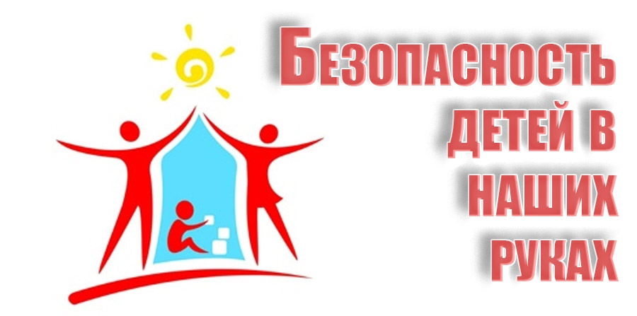

**Ход беседы:**

Уважаемые родители! Сегодня мы поговорим о безопасности наших детей.  
Самое ценное в жизни взрослых – это дети. Зачастую наших детей подстерегает множество опасностей и ребёнок, попадая в различные жизненные ситуации, может просто растеряться. Задача нас, взрослых, - остерегать и защищать ребенка, правильно подготовить его к встрече с различными сложными, а порой и опасными жизненными ситуациями.  
Все мы - педагоги и родители - пытаемся ответить на вопрос: «Как обеспечить безопасность и здоровье наших детей?». Давайте вместе постараемся найти ответ на него.

Скажите, что такое безопасность? *(ответы родителей)*Безопасность - это положение, при котором не угрожает опасность кому (чему)- нибудь. Безопасность – это образ жизни, который гарантирует здоровье и счастливое будущее.  
Безопасность - обеспечение сохранности от угроз жизни и здоровья человека.

Тема детской безопасности актуальна в любой день и час.  
Как вы думаете, что должны делать мы - взрослые, чтобы обеспечить безопасность своих детей? *(Ответы родителей).*

1) Надо дать детям необходимую базу знаний об общепринятых нормах безопасного поведения.  
2) Научить адекватно, осознанно действовать в той или иной обстановке, помочь детям овладеть элементарными навыками поведения дома, на улице, в парке, в транспорте.  
3) Развить у дошкольников самостоятельность и ответственность.

Воспитатель: Задача взрослых состоит в том, чтобы подготовить ребёнка к встрече с различными сложными, а порой опасными жизненными ситуациями. Уже с дошкольного возраста надо учить ребёнка правильному поведению в чрезвычайной ситуации.  
В период дошкольного детства ребенок знакомиться с большим количеством правил, норм, предостережений, требований. Эти правила нам с Вами следует подробно разъяснять детям и следить за их выполнением.

Расскажите, каким правилам безопасности вы больше всего уделяете внимание и учите своего ребенка? *(ответы родителей)*

Опасности можно разделить на несколько групп:

***Ребёнок и другие люди***. Основная мысль этого направления: ребёнок должен помнить, что именно может быть опасно в общении с незнакомыми людьми.

***Ребёнок и природа***. Задача взрослых по этому направлению: рассказать детям о взаимосвязи и взаимозависимости всех проблемных объектов: стихийные явления природы, которые представляют угрозу для жизни (ураганы, наводнения, сели и др.), явления природы - гроза, туман, гололед, жара, холод и др., растения - ядовитые грибы и ягоды, животные и опасности при контакте с ними; поведение на воде, в лесу.

***Ребёнок дома.*** В этом направлении рассматриваются вопросы, связанные с предметами домашнего быта, являющимися источниками потенциальной опасности для детей (электроприборы; колющие и режущие предметы: нож, иголка, ножницы; бытовая химия, лекарства; спички, зажигалки;

***Здоровье ребёнка.*** Уже с дошкольного возраста необходимо воспитывать у детей ценности здорового образа жизни, сознательную заботу о собственном здоровье и здоровье окружающих, дети знакомятся с правилами оказания элементарной первой помощи.

***Эмоциональное благополучие ребёнка***. Основная задача взрослых по этому направлению: профилактика конфликтных ситуаций: обучить детей способам выхода из конфликтных ситуаций, не доводя их до силового решения.

***Ребёнок на улицах города***. Задача взрослых – познакомить с правилами поведения на улицах города, правилами дорожного движения.

**Вывод:**

В заключении хочется сказать: не пренебрегайте правилами безопасности!  
Каждый из нас может оказаться в непредвиденной ситуации, кто же поможет человеку, оказавшемуся в опасности? Прежде всего, он сам! Понять это - значит сделать первый, самый важный шаг в изучении основ безопасности жизнедеятельности. Мы взрослые должны быть главными помощниками на этом пути. Должны научить детей предвидеть опасные ситуации и избегать их, а в крайнем случае быть максимально к ним готовыми. Мы, взрослые, своим личным положительным примером должны научить детей соблюдать правила и совместно с детьми применять эти правила в жизни!

**Доброго и безопасного пути Вам и вашим детям!**